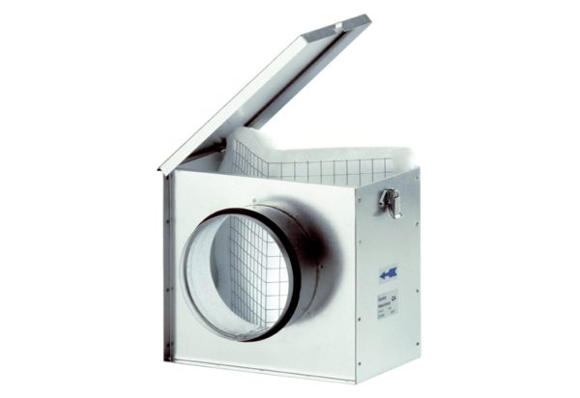Vzduchový filtr TFE 10Obsah dodávky: 1 kusSortiment: C
Typové číslo: 0149.0040Výrobce: MAICO

